Señores: | PROSPERAR ILB S.A.S. |  |  | OC/OS: | Docum-San Antero, marzo 04 de 2024
Encargado: | German Cuavas Mendez | Fecha Informe: | 22-Marz-2024 | Planta: | CENIT COVEÑAS
Proyecto: | Grout epoxico de apoyo/nivelación para el sistema de bombeo BA-709, Planta Cenit Coveñas.
Equipo: | Sistema de Bombeo | Ref/Tag: | BA-709

CONTENIDO
1. GENERALIDADES 2
1.1. Objetivo 2
1.2. Alcance contractual 2
1.3. Personal involucrado 2
1.4. Materiales e insumos principales proyectados 2
2. CONDICIÓN INICIAL 3
3. ALCANCE DESARROLLADO 4
3.1. Aseguramiento del área. 4
3.2. Desarrollos Pre-grout 4
3.2.1. Acondicionamiento de la cimentación 4
3.2.2. Preparación de la estructura base-skid 4
3.2.3. Nivelación de la estructura base - Skid 5
3.2.4. Cimbrado-Encofrado 5
3.3. Grouting de nivelación/apoyo 6
3.3.1. Preparación del grout epoxico ChockFast Red 6
3.3.2. Aplicación del grout epoxico 7
3.3.2. Aseguramiento de la aplicación del grout epoxico 8
4. CONSUMOS 9
5. ORDEN Y ASEO DEL EQUIPO Y ÁREA INTERVENIDA 9
6. RECOMENDACIONES 9
7. ANEXOS 9
8. CONTROL DE CAMBIOS 10

GENERALIDADES

Objetivo

Capacitar y supervisar las actividades para el desarrollo del anclaje monolítico con grout epoxico Chockfast Red al skid del sistema de bombeo BA-709.

Alcance contractual

El servicio se limitó al desarrollo de las siguientes actividades:

A. Personal certificado en capacitación y supervisión de actividades para la preparación del grout y el desarrollo del anclaje monolítico con grout epoxico Chockfast Red a un skid de sistema de bombeo, cuyas dimensiones de grotueo son (L) 3540 mm x (A) 3480 mm..

B. Suministro de 0.635* metros cúbicos (m³) de grout epoxico Marca ChockFast Red, volumen a proveer para nivelación de un sistema de bombeo.

Personal involucrado

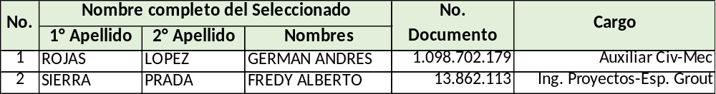

Materiales e insumos principales proyectados

Los productos o materiales para el desarrollo las actividades contempladas dentro del alcance del contrato en referencia son los siguientes:

CANT | NOMBRE | DESCRIPCIÓN ESPECIFICA
635 L (0.635 m³) | Grout epoxico, ChockFast Red | Grout epoxico tricomponente de cero retracción y una resistencia a la compresión de 15,250 psi. Cada kit está compuesto por:  Resina de 1,6 gal  Catalizador de 0,9 gal  Agregado prop endotérmico de 20 kg.

CONDICIÓN INICIAL

El bastidor-Skid del sistema de bombeo BA-709 presentaba las siguientes condiciones:

- Retiro parcial de la lechada superficial del área de la cimentación a estar en contacto con el grout epoxico de apoyo y nivelación.
- El skid o estructura con las esquinas rectas a 90° (aristas vivas), reentrantes en el grout.
- Áreas o grandes extensiones libres sin carga o estructura a apoyar.
- Los tornillos de nivelación de la base estructural o skid no están asentados sobre chapas de acero redondeadas.

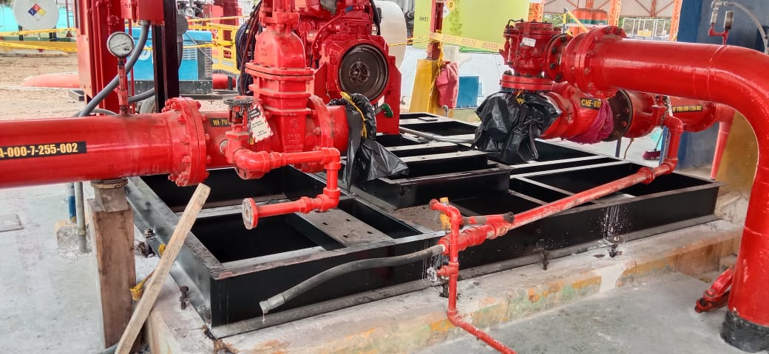
Esquinas de la estructura a 90°

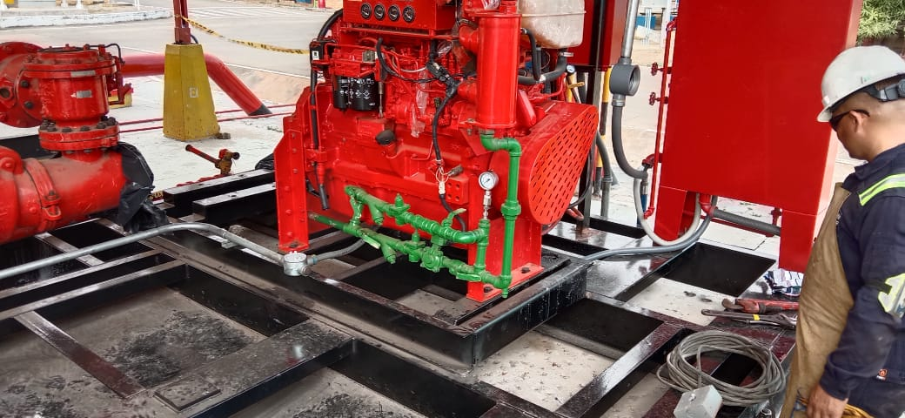
Grandes cavidades o áreas entre disposiciones de vigas y sin disposiciones de amarre

ALCANCE DESARROLLADO

EQUIGRUP S.A.S, ejecuto a cabalidad las labores o actividades en ocasión al objeto contratado, en resumen:

- Preliminarmente se realizó la presentación de comentarios y observaciones a la información remitida del estado del sistema para grouteo, luego se presentó el procedimiento y plan de trabajo, identificación y elaboración de análisis de riesgos, seguridad industrial, salud ocupacional y medio ambiente, lista de recursos, herramientas, equipos y consumibles necesarios, lista de productos requeridos y a utilizar con sus respectivos documentos informativos para la manipulación, preparación y aplicación.

Aseguramiento del área.

- Instalación de cintas de precaución, avisos y barrera de restricción de acceso a personal ajeno al desarrollo de actividades sobre el sistema de bombeo.
- El bodegaje y aseguramiento de los materiales e insumos principales se realizó en el sitio de trabajo, cubierto y protegido de la incidencia del los rayos solares y agua de lluvia, así como, los compuestos líquidos del grout se sumergieron en recipientes con agua fría a una temperatura inferior a 30° C.

Desarrollos Pre-grout

Acondicionamiento de la cimentación

- Para garantizar una excelente adherencia del grout, se verifico el desbastado de la base de concreto retirando toda lechada de material del área a groutear.
- Visualmente la base de concreto no presenta grietas estructurales.
- Se procede a la limpieza de la base de concreto, retirando la contaminación y material suelto, dejando un concreto rugoso, compactado y limpio de polvo.

Preparación de la estructura base-skid

- En todo el skid / estructura base se redondearon las esquinas en un radio mínimo de 50mm (no hay aristas vivas).
- Limpieza del Skid, placas o laminas con el uso de desengrasante y papel de limpieza industrial, garantizando el retiro de aceite, grasa, agua, partículas sueltas, etc.
- Mediciones bajo todo punto de la estructura base / Skid de asiento, para garantizar que el grosor mínimo de grout será de al menos 25 mm (1 in).
* Altura promedio del grout según las secciones medidas es de 4,5 cm (1-3/4 in).
- Los tornillos de nivelación son los mismo de anclaje de la estructura base asentada sobre tuercas y arandelas a medida.
- Se verifico y acondiciono el plan de grouteo de acuerdo con la accesibilidad del grout en la estructura base, sin proveer de orificios de vertido y de ventilación en cada uno de los compartimentos.
- En toda superficie perimetral de la estructura base donde no se desea una unión por grout, se han aplicado 3 capas de grasa no fundible.

Nivelación de la estructura base - Skid

- El desarrollo de nivelación de toda superficie de la estructura base y de sus cotas de la parte superior fueron responsabilidad del CONSORCIO SKF+OMIA.

Cimbrado-Encofrado

- Con madera cepillada (sin poros) fijada a la cimentación y cubierta con 2 o 3 manos de cera o grasa se realizó el encofrado. El cimbrado construido fue suficientemente alto (6 cm) y resistente para soportar el grouteo sin esquineros o franjas biseladas.
- El cimbrado se selló a la base de concreto y entre si con silicona para garantizar su hermeticidad y evitar fugas de grout.
- Dimensiones internas medidas del encofrado:
Largo de las secciones de lado derecho (322) cm, cantidad 2.
Ancho de las secciones de lado izquierdo (312) cm, cantidad 2.

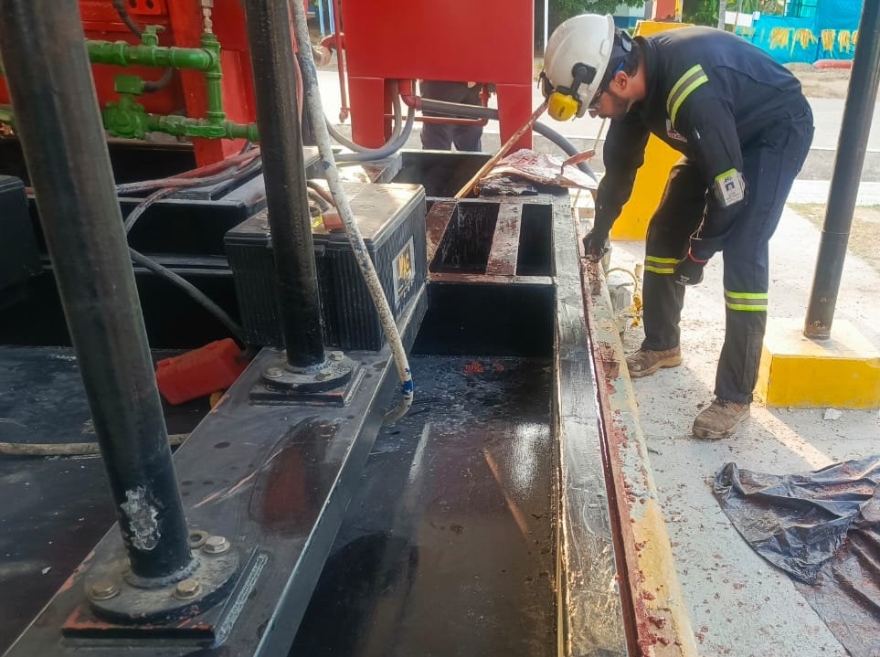
Verificación de la presencia de grasa en el encofrado

Grouting de nivelación/apoyo

Preparación del grout epoxico ChockFast Red

- Aseguramiento de 635 L de grout epoxico, solo los componentes líquidos se almacenaron en contenedores de agua con hielo 4 horas antes de su preparación y aplicación para obtener una temperatura inferior o igual a 30°C.
- Preparación de grout epoxico ChockFast Red, antes de la mezcla del grout es necesario la comprobación de la Temperatura del: ambiente, cimentación, producto y superficie del base plate, valores que deben satisfacer los especificados en la ficha técnica del producto, 13°-33° C. Ver Anexo 1.
- La resina epoxica y el reactivo se mezclaron aproximadamente a 200 – 500 rpm, al menos durante 3 minutos, antes del vertido en la mezcladora, luego, en ella, se incorporaron los sacos de agregado vertiendo su contenido dejando que todos los compuestos se integren hasta que tener un aspecto uniforme y húmedo al tacto
- Se verifico durante el batido del grout en la mezcladora, este tenga una humedad uniforme y no quede producto libre sin imprimación de los compuestos líquidos, el tiempo en el mezclador no sobrepaso los 3 minutos.
El grout epoxico “ChockFast Red” con sus respectivos lotes de fabricación utilizados en el desarrollo las actividades, son los siguientes:

CANT | NOMBRE
635 L | Grout Epoxico “ChockFast Red” Número de lote utilizado*:  Resina No. 402293, Catalizador No. 401106, Agregado No. No Aplica
*Anexan documentos correspondientes, ver anexo No.2.

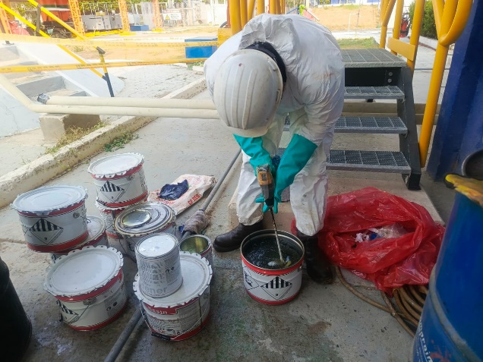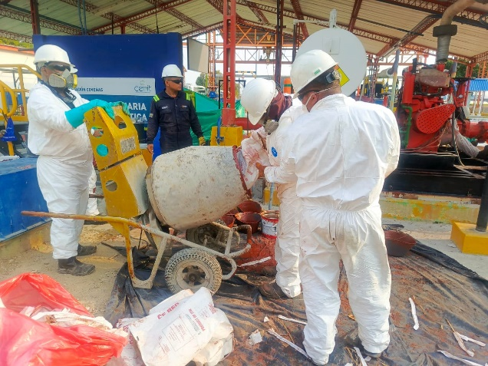
Preparación del grout epoxico ChockFast Red

Aplicación del grout epoxico

- En contenedores limpios, se dispuso el grout epoxico preparado y se vertió dentro de las cavidades, la velocidad de flujo de vertido fue lo suficientemente lenta para permitir romper las burbujas de aire, y continua sin interrupciones hasta rellenar totalmente los espacios entre las vigas estructúrales del skid y la cimentación.
- Durante el vertido se consultaban los extremos opuestos al punto de vertido verificando la aparición del grout como testigo del relleno total de las diferentes cámaras, garantizando así que no quedarán vacíos u oquedades.

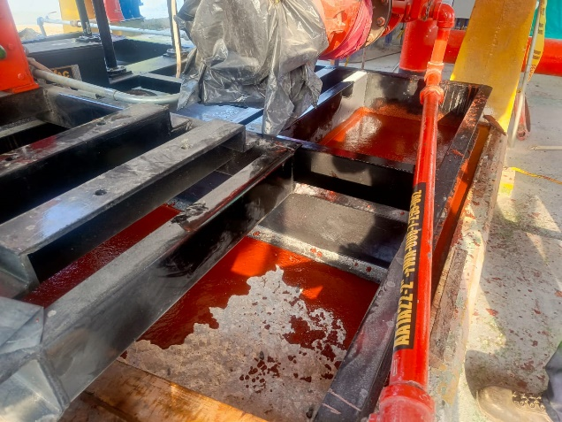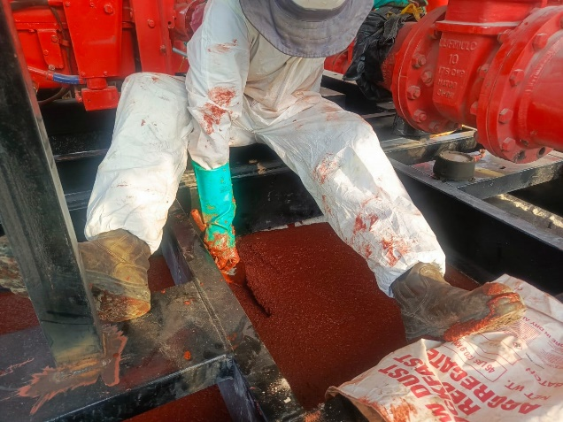

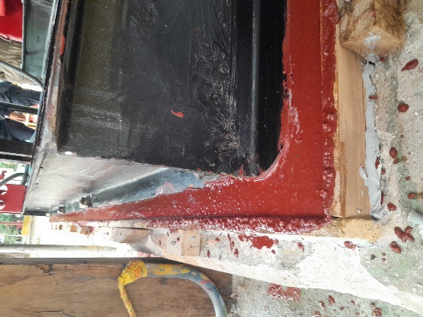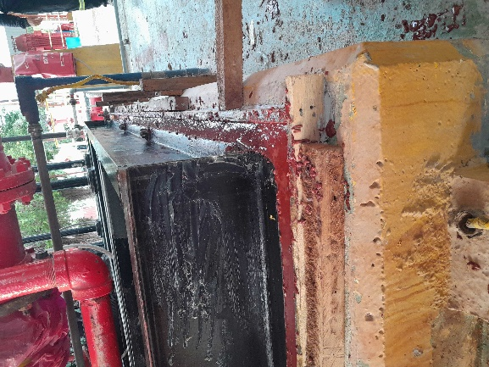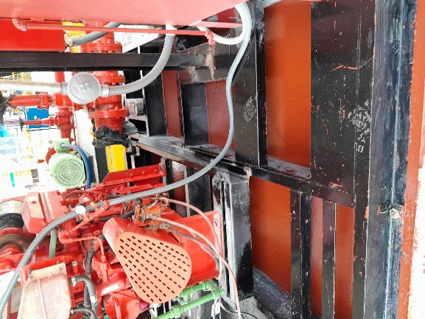
Aplicanción el grout epoxico ChockFast Red de apoyo y nivelación

Aseguramiento de la aplicación del grout epoxico

- Comprobación de la dureza del grout epoxico ChockFast Red, antes de realizar la precarga y la instalación del motor, se realizó teniendo en cuenta la información del Technical Bulletin # 617R, Grout ChockFast Red, CURE TIME: 36 hours @ 72°F (21°C)_24 hours @ 80°F (27°C)_18 hours @ 90°F (32oC).

Se comprobó la dureza del grout aplicado transcurrido un tiempo de curado de 12 horas, mediante herramienta manual de golpe haciendo percusión de las superficies para validar resistencia y cambios de sonido.

FINALIZADA LA APLICACIÓN | RETIRO DEL ENCOFRADO
Martes 19 de marzo de 2024, a las 17:39 hrs. Cantidad aplicada 545 L aprox. | Miércoles 20 de marzo de 2024, a las 8:47 hrs. Transcurridas 15 horas de fraguado

- Como aseguramiento a la calidad se tomaron dos (2) muestras de la preparación y aplicación de grout de apoyo y nivelación para ensayos de resistencia a la compresión en un tiempo de fraguado de 2 días respectivamente, basados en la Norma ASTM C 579 en laboratorio Se anexan resultados obtenidos. El valor de la resistencia a la compresión requerida es mayor a 12000 psi. Ver Anexo 3.
- Limpieza, lubricación y protección de las roscas de los pernos y espárragos de anclaje para aplicación de par de apriete correspondiente, pasadas mínimo 36 horas después de aplicado el grout.
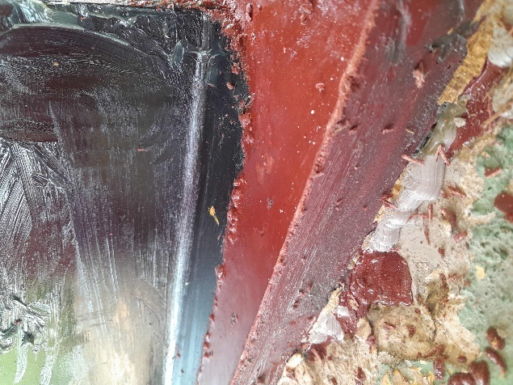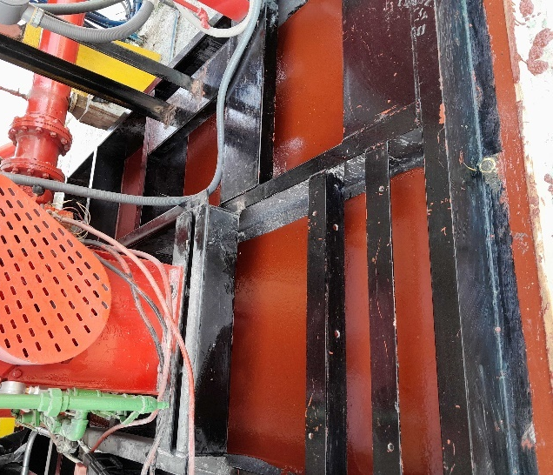
Vista del grout ChockFast Red de nivelación y apoyo aplicado

CONSUMOS

Los cálculos y análisis de consumos son una aproximación teórico-tractica que puede variar dependiendo del desperdicio del producto por manipulación, derrame, la rugosidad de la superficie y ajustes del método de aplicación.

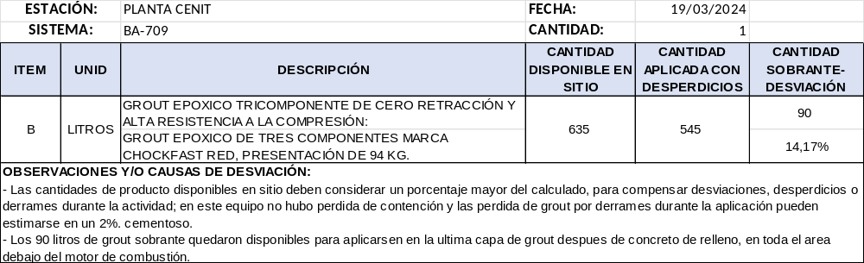

ORDEN Y ASEO DEL EQUIPO Y ÁREA INTERVENIDA

Se aseguro de no dejar en la zona o área de trabajo intervenida materiales de desechos que impliquen dificultad en la operación, en el tránsito de personal y vehiculas, para esto el área intervenida deberá quedar igual a como fue entregada para realizar las actividades descritas en el presente procedimiento.

RECOMENDACIONES

- Realizar inspecciones periódicas en las cuales considerar la revisión visual de la superficie superior del sistema a fin de evitar y descartar taponamientos y empozamientos de agua, sustancias o contaminantes que ingresen al interior de la estructura.
- Aplicación de par de apriete correspondiente a los pernos de anclaje pasadas mínimo 36 horas después de aplicado el grout

ANEXOS

- Anexo 1. Lista de verificación en aplicación de grout.
- Anexo 2. Certificado del lote de grout epoxico aplicado.
- Anexo 3. Resultados de los ensayos a los cubos-muestras de grout epoxico.
- Anexo 3.1. Certificado de la prensa hidráulica
- Anexo 4. Carnet de certificación del aplicador.

CONTROL DE CAMBIOS

VERSION | FECHAS | CAMBIOS
0 | 22/03/2024 | Emisión para revisión por el contratante y cierre
1
ELABORO |  | REVISO
  FIRMA |  |   FIRMA | FIRMA
NOMBRE: Fredy A. Sierra Prada |  | NOMBRE: Jorge Moreno Silva | NOMBRE:
CARGO: Especialista Grout |  | CARGO: Esp. Grout | CARGO:
APROBÓ
NOMBRE: |  | CARGO: | FIRMA:

